# 

# Pentaho Overview

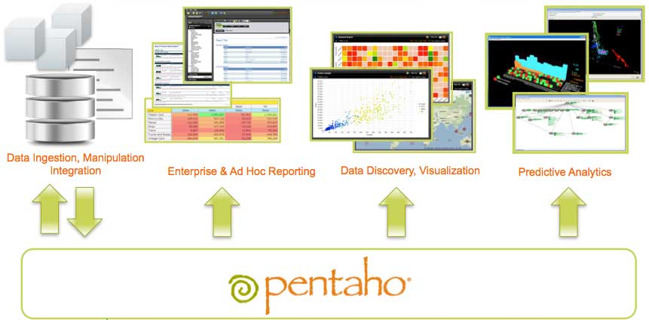

Pentaho เป็นซอฟแวร์ที่เข้าไปช่วยด้านการวิเคราะห์ข้อมูลทางธุรกิจในหน่วยงาน ซึ่งช่วยให้ผู้ใช้งานสามารถนำข้อมูลที่มีอยู่แล้วนำมาใช้ให้เกิดประโยชน์โดยการดึงข้อมูลจากหลากหลายที่ หลากหลายแหล่งนำผ่านขั้นตอนกระบวนการจัดเก็บที่ถูกต้องนั้นก็คือการทำ Dataware house เพื่อสกัดเอาข้อมูลที่สามารถหาแนวโน้มหรือข้อมูลที่นำมาตัดสินใจทางธุรกิจให้ได้อย่างมีประสิทธิภาพและแม่นยำโดยมีข้อมูลที่อ้างอิงได้ซึ่งเรียกกระบวนการนี้ว่า Business Inteligence (BI) โดยมีฟังก์ชั่นการใช้งานต่างๆ ครบถ้วน ไม่ว่าจะเป็น Data Integration, Reporting, ad-hoc Query, Analysis Dashboard, Cube และอีกอย่าง Pentaho เป็น Software Opensource ทำให้ลดค่าใช้จ่ายในการพัฒนาและไม่ต้องมีความรู้ในด้าน BI หรือ Software มากนัก เพราะ Pentaho มีเครื่องมีในการจัดการให้หมดแล้ว จึงเหมาะแก่การนำมาใช้ในการจัดการข้อมูล BI ในองค์กรที่มีขนาดเล็ก, ขนาดกลาง หรือ ขนาดใหญ่ได้เป็นอย่างดี

Pentaho ตอนนี้กำลังได้รับความนิยมเป็นอย่างสูงในประเทศไทย แต่เนื่องจากการเริ่มต้นศึกษา Pentaho ด้วยตนเองนั้นค่อนข้างเป็นเรื่องยากและใช้เวลานาน เราจึงเปิดได้ทำหนังสือ Pentaho พร้อมตัวอย่าง KPI ประเมินผลการปฏิบัติงานของพนักงาน สำหรับนักศึกษาเพื่อเตรียมความพร้อมในการเข้าทำงาน หรือ บุคคลทั่วไปที่ต้องการแนวทางในการนำ Pentaho ไปใช้ภายในองค์กร เพื่อลดเวลาในการศึกษา, ลดค่าใช้จ่าย และ มีความเข้าใจในการใช้งาน Pentaho ที่ถูกต้อง

##### Installation and Configuration

Installing and Configuring Java

Pentaho BI Platform ต้องทำการติดตั้ง JVM (Java Virtual Machine) ลงในเครื่อง Client PC หรือ Server และทำการกำหนดค่าก่อน ซึ่งมีวิธีการดังนี้

1. ทำการดาวน์โหลด Java Runtime ที่มีเวอร์ชัน 14 ขึ้นไปได้ที่ http://java.sun.com หลังจากนั้นให้ทำการดับเบิ้ลคลิกที่ไฟล์  เพื่อทำการติดตั้ง
2. จากนั้นให้คลิกที่ปุ่ม Next ไปเรื่อยๆ จนกระทั่งแสดงหน้าต่าง Complete ให้คลิกที่ปุ่ม Close
3. หลังจากนั้นจะต้องทำการ Configure Environment โดยเข้าไปที่ Control Panel -> System คลิกที่ Advanced system settings

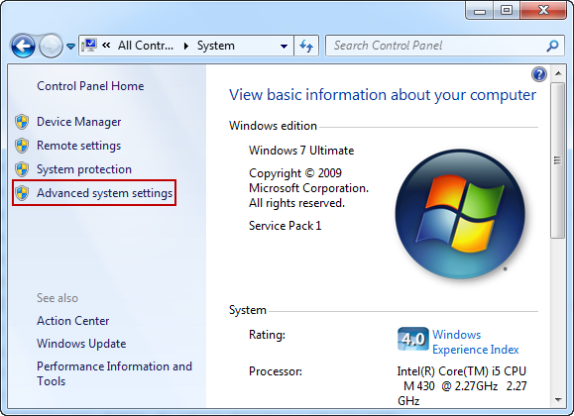

1. จะแสดงหน้าต่าง System Properties ให้คลิกที่ปุ่ม Environment Variables…

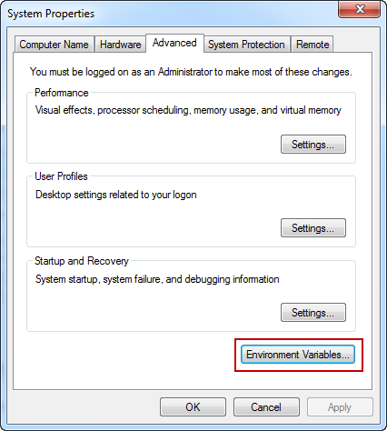

1. จะแสดงหน้าต่าง Environment Variables ให้คลิกที่ปุ่ม New ในส่วนของ System variables แล้วใส่ค่าดังนี้
   * Variable name: JAVA_HOME
   * Variable value: ให้ใส่ Path ที่ทำการติดตั้ง JDK เอาไว้ ซึ่งในที่นี้คือ C:\Program Files\Java\ jdk1.7.0_05 และคลิกที่ปุ่ม OK

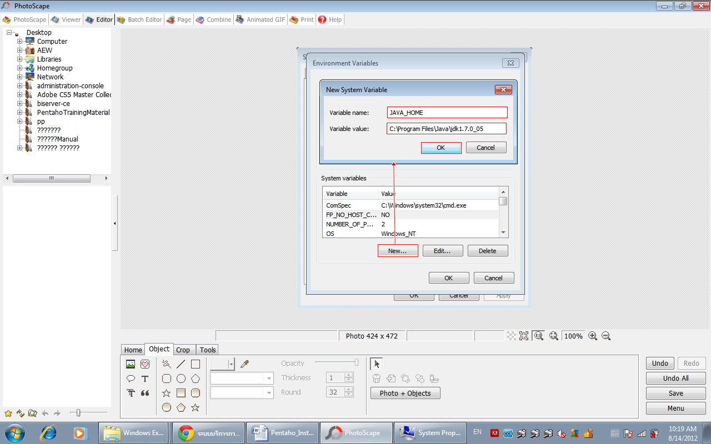

1. จากนั้นให้ทำการแก้ไขโดยเลือกที่ Path แล้วคลิกที่ปุ่ม Edit จากนั้นให้เพิ่ม Variable value: ;%JAVA_HOME%\bin ต่อท้ายจากของเดิม และคลิกที่ปุ่ม OK

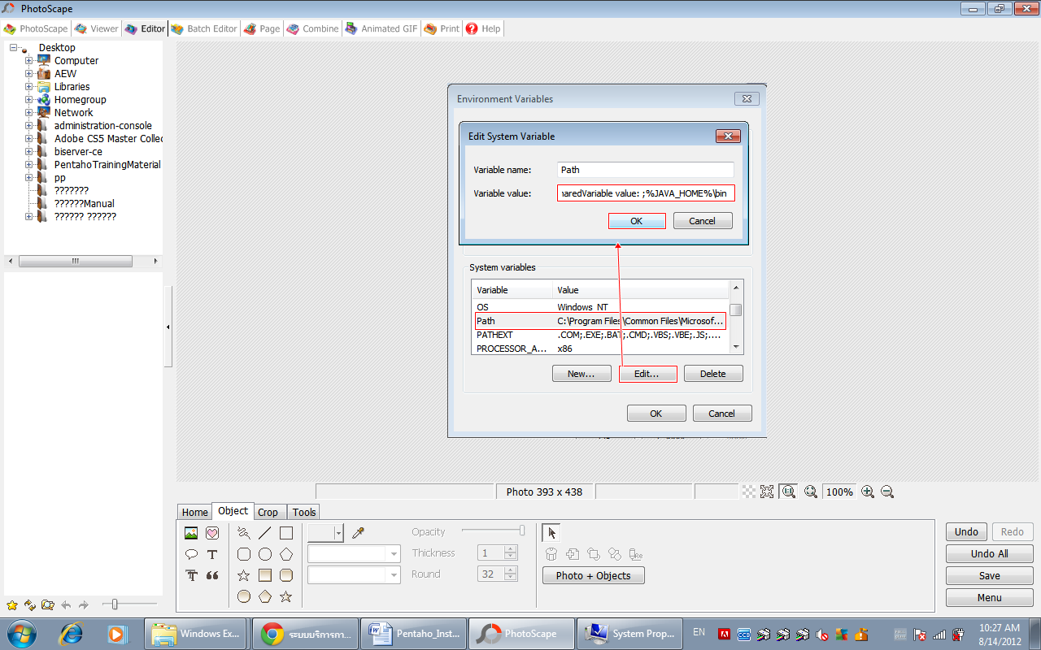

1. สามารถตรวจสอบการติดตั้งและคอนฟิก JAVA ได้โดยการเข้าไปที่ command prompt แล้วพิมพ์คำสั่งดังนี้

cd /

echo %JAVA_HOME%

หากขึ้นเหมือนดังรูปด้านล่างแสดงว่าคอนฟิกถูกต้องแล้ว

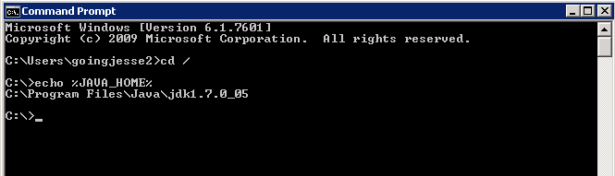

##### Installing Pentaho BI Server

1. ดาวน์โหลด Pentaho BI Server จากเว็บไซต์ http://sourceforge.net/projects/pentaho/files/ ตามลิงค์ด้านล่าง

http://sourceforge.net/projects/pentaho/files/?source=navbar

จากนั้นทำการแตกไฟล์ biserver-ce.zip ไว้ที่ Path ที่ต้องการติดตั้ง เมื่อแตกไฟล์เสร็จจะได้โฟลเดอร์ biserver-ce ดังรูป

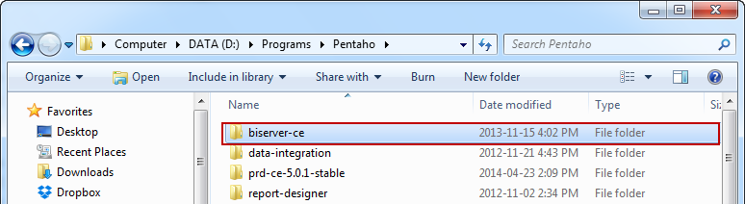

1. ทำการทดสอบใช้งาน Pentaho BI Server โดยเข้าไปที่ Path ที่ทำการแตกไฟล์ ...\biserver-ce ดับเบิลคลิกที่ start-pentaho.bat เพื่อทำการ start pentaho service

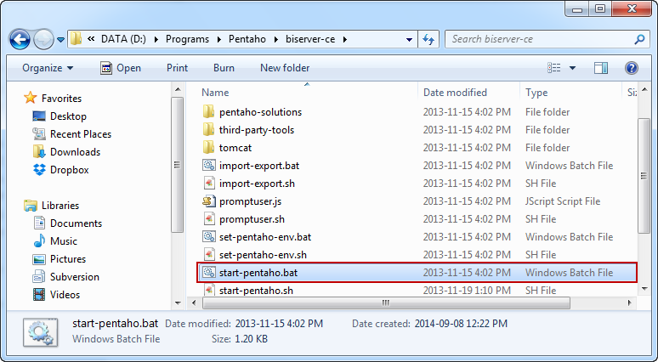

1. รอจนกระทั่งขึ้นข้อความ INFO: Server startup in xxxx ms ดังรูปด้านล่าง แสดงว่า Pentaho start service เรียบร้อยแล้ว

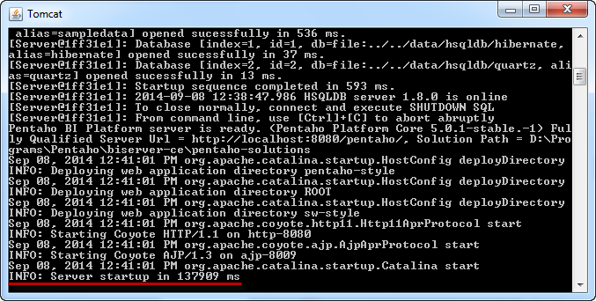

1. จากนั้นให้เปิด Internet Browser ขึ้นมา แล้วใส่ URL: http://localhost:8080/pentaho เพื่อเข้าไปยังหน้า User Console ดังรูป

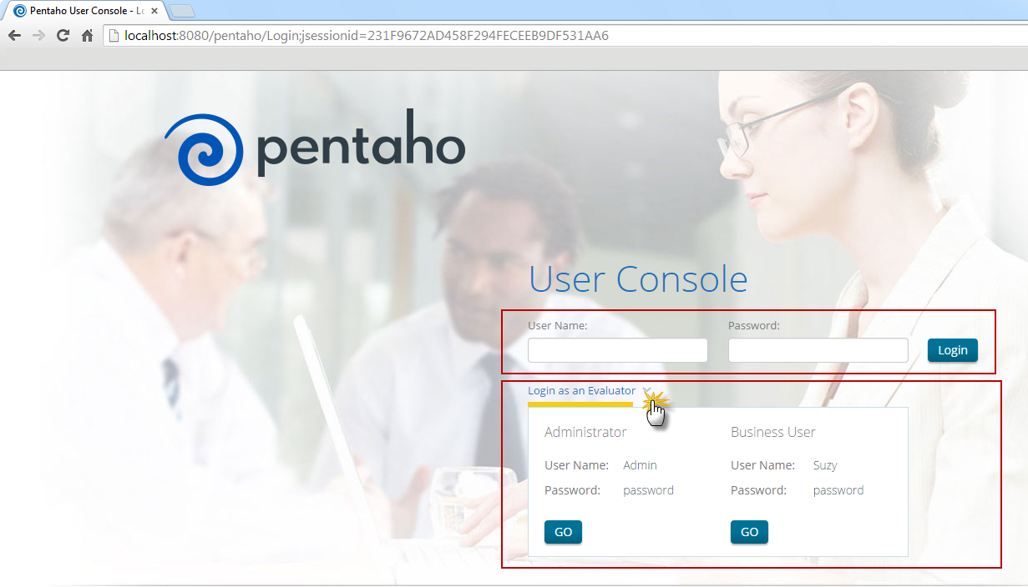

* Login โดยการใส่ User Name: Admin และ Password: password จากนั้นคลิกที่ปุ่ม Login
* หากเข้าใช้งานครั้งแรกให้คลิกที่ Login as an Evaluator เลือกว่าจะเข้าด้วย User อะไร โดยการคลิกที่ปุ่ม GO ที่ด้านล่างของชื่อนั้นๆ

### Change Pentaho default start port 8080

ปกติเมื่อสั่ง start-pentaho ตัว tomcat จะถูก start ผ่าน port 8080 ซึ่งถ้ามี application อื่นใช้งาน port นี้อยู่ ก็จะทำให้เกิด error ไม่สามารถเรียกใช้งาน pentaho ได้

วิธีการเปลี่ยน port มีดังนี้

1. เปิดไฟล์ web.xml ซึ่งเก็บอยู่ที่ **…\biserver-ce\tomcat\webapps\pentaho\WEB-INF** ให้ค้นหาคำว่า fully-qualified-sever-url

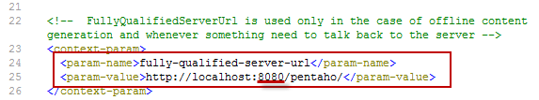

1. ทำการเปลี่ยน param-value จาก port 8080 เป็น port ที่ต้องการ ตามรูปเปลี่ยนเป็น 8081

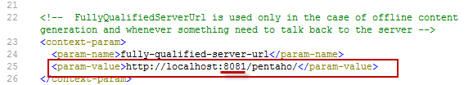

1. เปิดไฟล์ server.xml ซึ่งเก็บอยู่ที่ **…\biserver-ce\tomcat\conf\** ให้ค้นหาคำว่า Java HTTP Connector

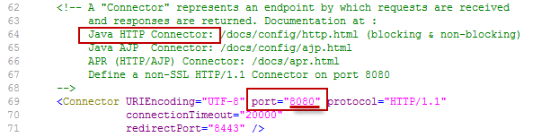

1. ทำการเปลี่ยน port="8080" เป็น port ที่ต้องการ ในรูปเปลี่ยนเป็น port 8081



##### Set Encoding UTF-8

1. เปิดไฟล์ **start-pentaho.bat** อยู่ที่ **…/biserver-ce**

2. ค้นหาคำว่า **CATALINA_OPTS**

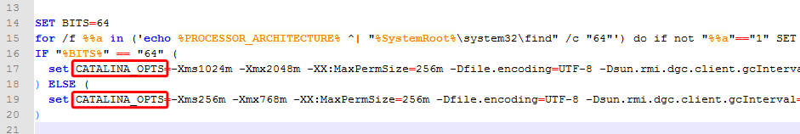

3. ให้ใส่ **-Dfile.encoding=UTF-8** ต่อท้าย **-XX:MaxPermSize=256m** ดังรูป

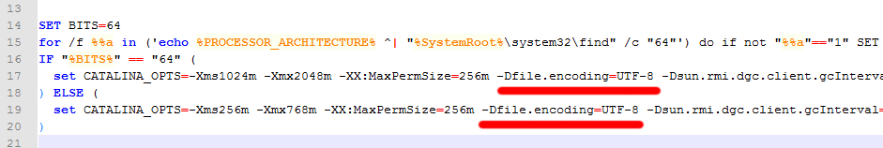

4. บันทึกไฟล์หลังจากแก้ไขไฟล์เรียบร้อยแล้ว จากนั้น Stop และ Start service bi-server อีกครั้ง

##### Managing User & Role

การจัดการผู้ใช้งานระบบและกำหนดสิทธิ์การเข้าใช้งาน ในส่วนนี้สำหรับผู้ดูแลระบบที่สามารถทำการจัดการเพิ่ม/แก้ไข ข้อมูล Users และ Roles สามารถเข้าได้โดยการเปิด Internet Browser จากนั้นทำการ Login เข้าสู่ระบบด้วย User ที่มีสิทธิ์เป็น Admin แล้วคลิกเลือกที่ Dropdown: Home ที่อยู่ทางด้านซ้ายมือของหน้าจอ แล้วคลิกเลือก Administration ก็จะเข้าสู่หน้าจอ Administration ดังรูป

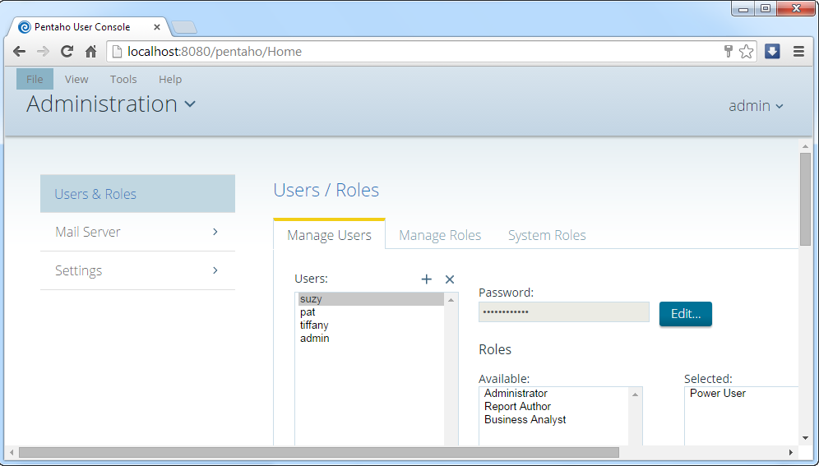

การสร้าง User มีวิธีการดังนี้

1. หน้า Administration เมนู Users & Roles ที่ Tab: Manage Users ให้คลิกที่ปุ่ม **+** เพื่อทำการสร้าง User สำหรับเข้าใช้งานระบบ

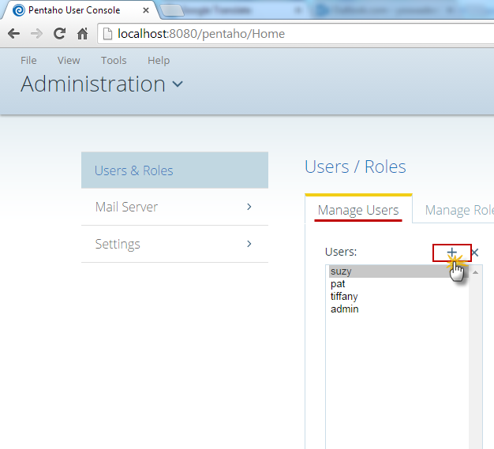

1. ระบบจะแสดงหน้าต่าง New User ขึ้นมาดังรูป

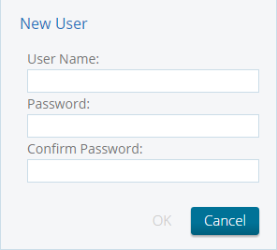

1. ในช่อง User Name: ให้ระบุ User Name ที่ต้องการสร้าง
2. ในช่อง Password: ให้ระบุ Password สำหรับ User ที่ต้องการสร้าง
3. ในช่อง Confirm Password: ให้ระบุ Password เดิมอีกครั้ง เพื่อเป็นการยืนยันว่า Password ที่ระบุนั้นเหมือนกันหรือไม่ หากเหมือนกันแล้วระบบจะแสดงปุ่ม OK ขึ้นมา หากต้องการสร้าง User ดังกล่าวให้คลิกที่ปุ่ม OK เพื่อสร้าง User ใหม่ได้เลย แต่หากไม่ต้องการสร้างให้คลิกที่ปุ่ม Cancel
4. จากนั้นให้ทำการกำหนดสิทธิ์ให้กับ User ที่สร้างใหม่โดยการเลือก Roles ที่ต้องการ ดังรูปด้านล่างมีขั้นตอนดังนี้

* เลือก Roles ที่ต้องการ ซึ่งสามารถเลือกมากกว่า 1 ค่าได้ โดยการกด Ctrl ค้างไว้แล้วเลือก Roles ที่ต้องการ หรือคลิกเลือก Roles อันแรกที่ต้องการแล้วกด Shift ค้างไว้ จากนั้นให้คลิกเลือก Roles อันสุดท้ายที่ต้องการ เมื่อทำการเลือก Roles เรียบร้อยแล้วให้คลิกที่ปุ่ม **>** เพื่อทำการกำหนด Roles ที่เลือก และ Roles ที่ถูกกำหนดค่าแล้วจะถูกย้ายจาก Available มาอยู่ในส่วนของ Selected
* หากต้องการนำ Roles ที่ถูกกำหนดค่าไปแล้วออก สามารถทำได้โดยการเลือก Roles ที่ต้องการเอาออกในส่วนของ Selected จากนั้นคลิกที่ปุ่ม **<** เพื่อนำ Roles ที่ถูกกำหนดค่าไปแล้วออก และ Roles เหล่านั้นจะถูกย้ายจาก Selected กลับมาอยู่ในส่วนของ Available ดังเดิม
* หากต้องการเลือก Roles ทั้งหมดให้คลิกที่ปุ่ม **>>**
* หากต้องการนำ Roles ที่ถูกกำหนดค่าไปแล้วออกทั้งหมดให้คลิกที่ปุ่ม **<<**

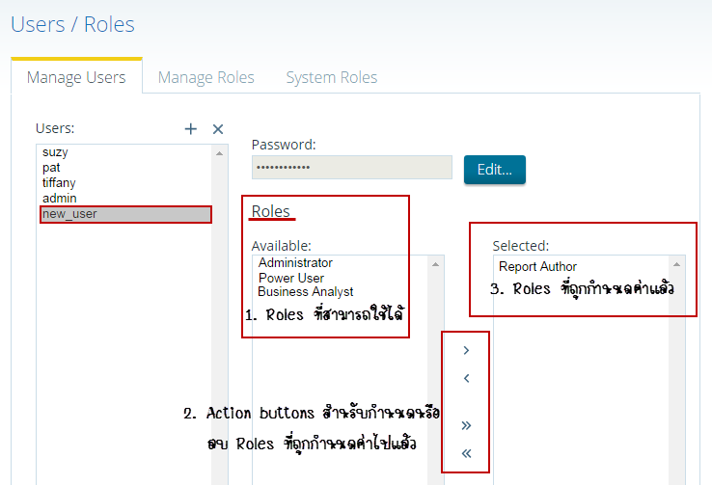

การลบ User มีวิธีการดังนี้

1. หน้า Administration เมนู Users & Roles ที่ Tab: Manage Users ให้คลิกเลือก User ที่ต้องการลบ
2. คลิกที่ปุ่ม **X** เพื่อทำการลบ User ที่เลือก

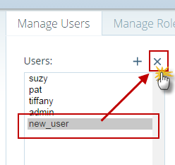

1. จากนั้นระบบจะแสดงป๊อปอัพแจ้งเตือนว่าคุณต้องการจะลบ User ดังกล่าวหรือไม่ หากต้องการลบให้คลิกที่ปุ่ม Yes แต่หากไม่ต้องการลบให้คลิกที่ปุ่ม No

การเปลี่ยนแปลง Password ของ User มีวิธีการดังนี้

1. หน้า Administration เมนู Users & Roles ไปที่ Tab: Manage Users ให้คลิกเลือก User ที่ต้องการจะทำการเปลี่ยนแปลง Password
2. คลิกที่ปุ่ม Edit… ในส่วนของ Password ดังรูป

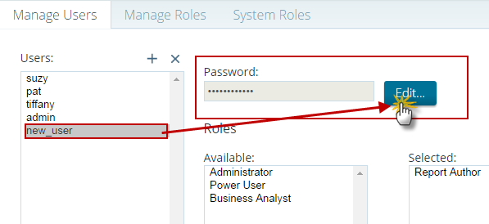

1. จากนั้นระบบจะแสดงหน้าจอ Change Password

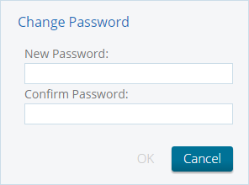

1. ในช่อง New Password: ให้ระบุ Password ใหม่ที่ต้องการเปลี่ยนแปลงลงไป
2. ในช่อง Confirm Password: ให้ระบุ Password ใหม่ที่ต้องการเปลี่ยนแปลงซ้ำอีกครั้ง เพื่อเป็นการยืนยันว่า Password ที่ระบุไปนั้นเหมือนกันหรือไม่ หากเหมือนกันแล้วระบบจะแสดงปุ่ม OK ขึ้นมา หากต้องการเปลี่ยนแปลง Password ให้คลิกที่ปุ่ม OK ระบบจะทำการ Updated Password ให้กับ User ที่เลือก แต่หากไม่ต้องการเปลี่ยนแปลง Password ให้คลิกที่ปุ่ม Cancel

การเพิ่ม/แก้ไข Roles ของ User มีวิธีการดังนี้

1. หน้า Administration เมนู Users & Roles ที่ Tab: Manage Users ให้คลิกเลือก User ที่ต้องการจะทำการเพิ่ม/แก้ไข Roles
2. หากต้องการเพิ่ม Roles ให้เลือก Roles ในส่วนของ Available: ซึ่งสามารถเลือกได้มากกว่า 1 ค่า โดยการกด Ctrl ค้างไว้แล้วเลือก Roles ที่ต้องการ หรือคลิกเลือก Roles อันแรกที่ต้องการแล้วกด Shift ค้างไว้ จากนั้นให้คลิกเลือก Roles อันสุดท้ายที่ต้องการ เมื่อทำการเลือก Roles เรียบร้อยแล้วให้คลิกที่ปุ่ม **>** เพื่อทำการกำหนด Roles ที่เลือก และ Roles ที่ถูกกำหนดค่าแล้วจะถูกย้ายจาก Available มาอยู่ในส่วนของ Selected
3. หากต้องการเลือก Roles ทั้งหมดให้คลิกที่ปุ่ม **>>**
4. หากต้องการนำ Roles ที่ถูกกำหนดค่าไปแล้วออก สามารถทำได้โดยการเลือก Roles ที่ต้องการเอาออกในส่วนของ Selected จากนั้นคลิกที่ปุ่ม **<** เพื่อนำ Roles ที่ถูกกำหนดค่าไปแล้วออก และ Roles เหล่านั้นจะถูกย้ายจาก Selected กลับมาอยู่ในส่วนของ Available ดังเดิม
5. หากต้องการนำ Roles ที่ถูกกำหนดค่าไปแล้วออกทั้งหมดให้คลิกที่ปุ่ม **<<**

การสร้าง Role มีวิธีการดังนี้

1. หน้า Administration เมนู Users & Roles ไปที่ Tab: Manage Roles ให้คลิกที่ปุ่ม **+** เพื่อทำการสร้าง Role

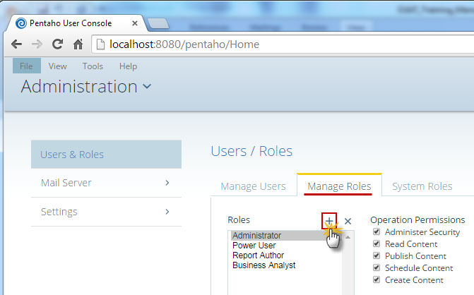

1. ระบบจะแสดงหน้าจอ New Role

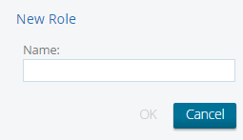

1. ให้ระบุชื่อของ Role ที่ต้องการจะสร้าง จากนั้นให้คลิกที่ปุ่ม OK ซึ่งจะแสดงก็ต่อเมื่อในช่อง Name: มีข้อมูลแล้วเท่านั้น หากไม่ต้องการสร้าง Role ดังกล่าวให้คลิกที่ปุ่ม Cancel
2. ทำการกำหนดสิทธิ์ในการเข้าถึงข้อมูลของ Role ที่สร้างขึ้นมาใหม่ ว่าสามารถดำเนินการอะไรในระบบได้บ้าง โดยคลิกเลือก Role ที่สร้างใหม่ แล้วคลิกเลือกในส่วนของ Operation Permissions ดังรูปด้านล่าง

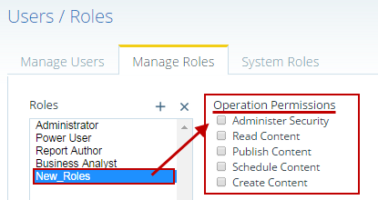

Operation Permissions มีรายละเอียดดังนี้

* Administrator Security: มีสิทธิ์ในการเข้าถึงและสามารถดำเนินการทุกอย่างได้
* Read Content: มีสิทธิ์ในการอ่านเนื้อหาได้อย่างเดียว
* Publish Content: สามารถเข้าถึงที่จัดเก็บรายงานได้ รวมถึงการ Publish ผ่าน client tools เช่น Report Designer, Schema Workbench ได้
* Manage Data Source: สามารถจัดการ การเชื่อมต่อฐานข้อมูลได้
* Execute: สามารถจัดการเกี่ยวกับ spoon , kitchen
* Schedule Content: สามารถสร้าง/ดู/ลบ/แก้ไข Schedule ของรายงานและเนื้อหาอื่นๆ ได้
* Create Content: สามารถบันทึกรายงาน และมีสิทธิ์เห็น Data source สำหรับนำไปใช้ในการสร้างรายงานและ Dashboard ได้

1. หากต้องการกำหนด Users ให้กับ Role ที่สร้างใหม่สามารถทำได้โดยการคลิกเลือก Users ในส่วนของ Available: ซึ่งสามารถเลือกได้มากกว่า 1 ค่า โดยการกด Ctrl ค้างไว้แล้วเลือก Users ที่ต้องการ หรือคลิกเลือก Users อันแรกที่ต้องการแล้วกด Shift ค้างไว้ จากนั้นให้คลิกเลือก Users อันสุดท้ายที่ต้องการ เมื่อทำการเลือก Users เรียบร้อยแล้วให้คลิกที่ปุ่ม **>** เพื่อทำการกำหนด Users ที่เลือก และ Users ที่ถูกกำหนดค่าแล้วจะถูกย้ายจาก Available มาอยู่ในส่วนของ Selected ดังรูปด้านล่าง

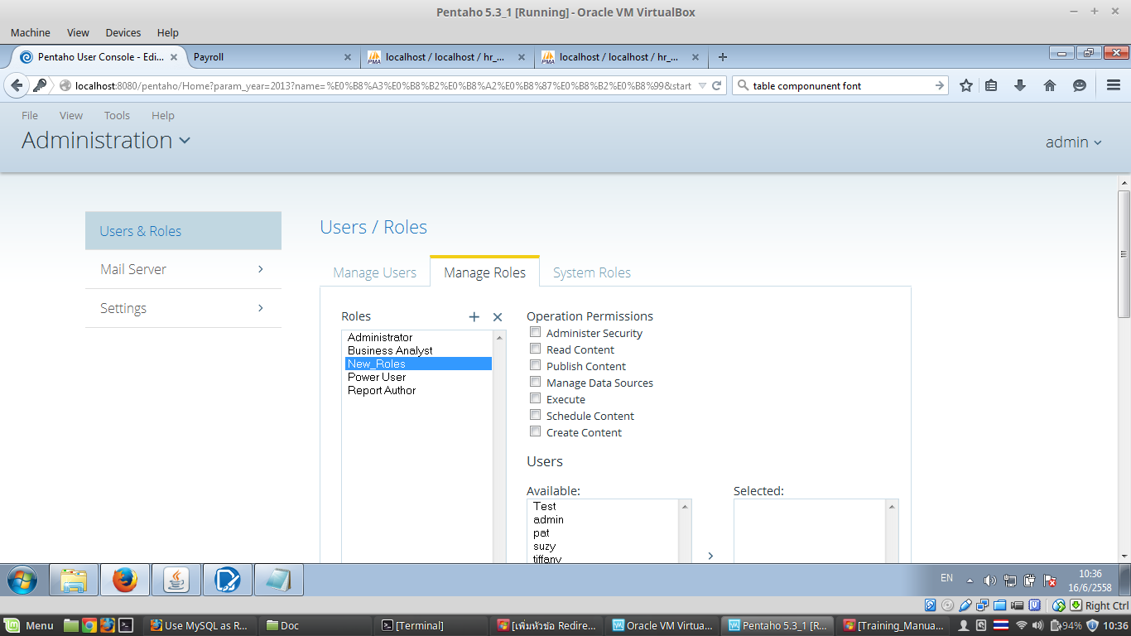

1. หากต้องการเลือก Users ทั้งหมดให้คลิกที่ปุ่ม **>>**
2. หากต้องการนำ Users ที่ถูกกำหนดค่าไปแล้วออก สามารถทำได้โดยการเลือก Users ที่ต้องการเอาออกในส่วนของ Selected จากนั้นคลิกที่ปุ่ม **<** เพื่อนำ Users ที่ถูกกำหนดค่าไปแล้วออก และ Users เหล่านั้นจะถูกย้ายจาก Selected กลับมาอยู่ในส่วนของ Available ดังเดิม
3. หากต้องการนำ Users ที่ถูกกำหนดค่าไปแล้วออกทั้งหมดให้คลิกที่ปุ่ม **<<**

การลบ Role มีวิธีการดังนี้

1. หน้า Administration เมนู Users / Roles ที่ Tab: Manage Roles คลิกเลือก Role ที่ต้องการลบ
2. คลิกที่ปุ่ม **X** เพื่อทำการลบ User ที่เลือก
3. จากนั้นระบบจะแสดงป๊อปอัพแจ้งเตือนว่าคุณต้องการจะลบ User ดังกล่าวหรือไม่ หากต้องการลบให้คลิกที่ปุ่ม Yes แต่หากไม่ต้องการลบให้คลิกที่ปุ่ม No

การเพิ่ม/ลบ Users ใน Role มีวิธีการดังนี้

1. หน้า Administration เมนู Users / Roles ที่ Tab: Manage Roles ให้คลิกเลือก Role ที่ต้องการ เพิ่ม/ลบ Users
2. หากต้องการเพิ่ม Users ใน Role นั้นๆ สามารถทำได้โดยการคลิกเลือก Users ในส่วนของ Available: ซึ่งสามารถเลือกได้มากกว่า 1 ค่า โดยการกด Ctrl ค้างไว้แล้วเลือก Users ที่ต้องการ หรือคลิกเลือก Users อันแรกที่ต้องการแล้วกด Shift ค้างไว้ จากนั้นให้คลิกเลือก Users อันสุดท้ายที่ต้องการ เมื่อทำการเลือก Users เรียบร้อยแล้วให้คลิกที่ปุ่ม **>** เพื่อทำการกำหนด Users ที่เลือก และ Users ที่ถูกกำหนดค่าแล้วจะถูกย้ายจาก Available มาอยู่ในส่วนของ Selected
3. หากต้องการเลือก Users ทั้งหมดให้คลิกที่ปุ่ม **>>**
4. หากต้องการนำ Users ที่ถูกกำหนดค่าไปแล้วออก สามารถทำได้โดยการเลือก Users ที่ต้องการเอาออกในส่วนของ Selected จากนั้นคลิกที่ปุ่ม **<** เพื่อนำ Users ที่ถูกกำหนดค่าไปแล้วออก และ Users เหล่านั้นจะถูกย้ายจาก Selected กลับมาอยู่ในส่วนของ Available
5. หากต้องการนำ Users ที่ถูกกำหนดค่าไปแล้วออกทั้งหมดให้คลิกที่ปุ่ม **<<**

การเปลี่ยนแปลง Operation Permissions ใน Role มีวิธีการดังนี้

1. หน้า Administration เมนู Users / Roles ที่ Tab: Manage Roles ให้คลิกเลือก Role ที่ต้องการ จะเปลี่ยนแปลง Operation Permissions
2. จากนั้นคลิกเลือกในส่วนของ Operation Permissions ที่ต้องการเปลี่ยนแปลง
3. เมื่อกำหนดเสร็จแล้ว ระบบจะทำการอัพเดทข้อมูลที่กำหนดให้อัตโนมัติ

### การจัดการ System Roles

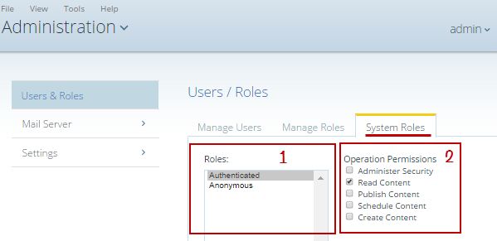

System Roles คือ สิทธิ์ในการเข้างานระบบเบื้องต้นเมื่อมีการเข้าใช้งานผ่าน Users Console จากรูปทางด้านบนมีอยู่ด้วยกัน 2 ส่วนคือ

1. Roles: จะแสดง System Roles ทั้งหมด และไม่สามารถทำการเพิ่มหรือลบ System Roles ได้ ซึ่งมีด้วยกัน 2 Roles คือ

* Authenticated: เป็นสิทธิ์ในการใช้งานระบบเบื้องต้นของทุกๆ Users ที่ทำการ Login เข้าสู่ระบบ ซึ่ง Default Operation Permissions ของ Authenticated คือ Read Content นั่นหมายความว่า ทุกๆ Users ที่ทำการ Login สามารถอ่านเนื้อหาได้เพียงอย่างเดียวเท่านั้น
* Anonymous: เป็นสิทธิ์ในการเข้าใช้งานระบบเบื้องต้นของใครก็ได้ที่เข้ามายังหน้า Users Console โดยไม่ได้ทำการ Login เข้าสู่ระบบ ซึ่ง Operation Permissions ของ Anonymous จะไม่มีการกำหนด Permission ใดเลย นั่นหมายความว่าหากไม่ทำการ Login เข้าสู่ระบบ จะไม่สามารถดำเนินการใดๆ ในระบบได้เลย

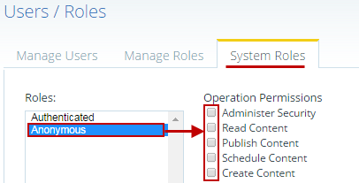

1. Operation Permissions: เป็นส่วนของการกำหนดสิทธิ์ในการเข้าถึงข้อมูลของแต่ละ System Roles ว่าสามารถดำเนินการอะไรในระบบได้บ้าง ซึ่งกำหนดสิทธิ์โดยการเลือก System Roles จากนั้นจึง โดยมีรายละเอียดดังนี้

* Administrator Security: มีสิทธิ์ในการเข้าถึงและสามารถดำเนินการทุกอย่างได้
* Read Content: มีสิทธิ์ในการอ่านเนื้อหาได้อย่างเดียว
* Publish Content: สามารถเข้าถึงที่จัดเก็บรายงานหรือ data models ได้ รวมถึงการ Publish ผ่าน client tools เช่น Report Designer, Agile BI, Schema Workbench, Metadata Editor ได้
* Schedule Content: สามารถสร้าง/ดู/ลบ/แก้ไข Schedule ของรายงานและเนื้อหาอื่นๆ ได้
* Create Content: สามารถบันทึกรายงาน และมีสิทธิ์เห็น Data source สำหรับนำไปใช้ในการสร้างรายงานและ Dashboard ได้

##### Installing Plugins from Marketplace

Pentaho BI Server จะมี Plugins ต่างๆ ซึ่งสามารถทำการติดตั้งได้ผ่านทาง Marketplace และต้องทำการเชื่อมต่อ Internet เสียก่อนสำหรับดาวน์โหลด Plugins มาติดตั้ง มีขั้นตอนดังนี้

1. คลิกที่ Dropdown: Home ที่อยู่ทางด้านซ้ายมือของหน้าจอ แล้วคลิกเลือก Marketplace  
    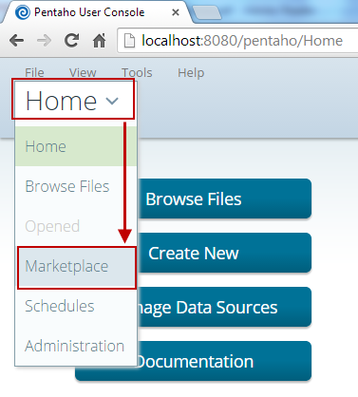

1

2

1. 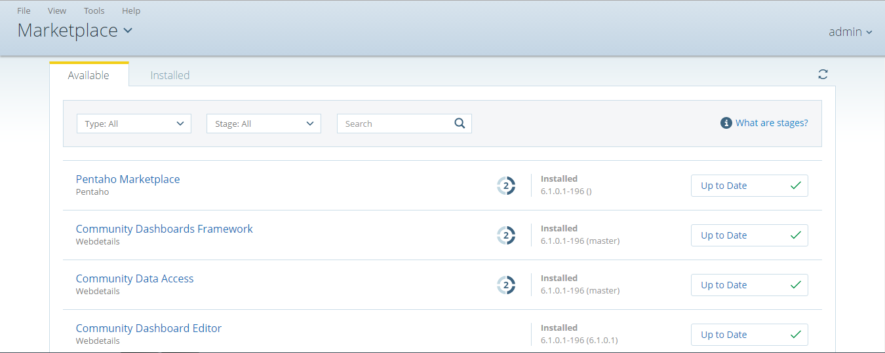เมื่อเข้าสู่หน้าจอ Marketplace แล้วจะเห็นว่ามีอยู่ด้วยกัน 2 Tabs คือ All plugins: จะแสดงรายการ plugins ที่มีอยู่ทั้งหมด, Installed plugins: จะแสดงเฉพาะรายการของ plugins ที่ถูกติดตั้งแล้วบน Pentaho BI Server

9

8

11

10

3

5

7

4

6

1. ปุ่มสำหรับ Refresh Tab ของ Plugins ที่แสดง
2. สำหรับเลือกประเภทของ Plugins
3. สำหรับเลือกประเภทของ Plugins เช่น Customer หรือ Community
4. สำหรับค้นหา Plugins
5. ปุ่มสำหรับ แสดง/ซ่อน Information ของ Marketplace
6. ชื่อของ Plugins
7. ชื่อของผู้ที่ทำการสร้าง Plugins
8. หากมีการติดตั้งแล้วจะแสดง version ของ Plugins ที่ทำการติดตั้ง
9. 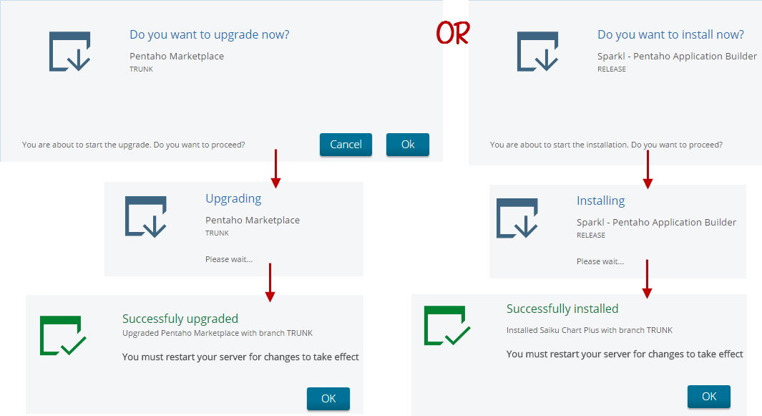ปุ่มสำหรับ Install/Upgrade Plugins เมื่อคลิกที่ปุ่มนี้ระบบจะแสดงหน้าต่างแจ้งเตือนว่า คุณต้องการจะ Install/Upgrade หรือไม่ หากไม่ต้องการให้คลิกที่ปุ่ม Cancel หากต้องการจะ Install/Upgrade ให้คลิกที่ปุ่ม OK ระบบจะทำการ Install/Update หากเสร็จแล้วจะแสดงสถานะว่า Successfully หรือ Error ให้คลิกที่ปุ่ม OK
10. หากต้องการดูรายละเอียดของ Plugins ให้คลิกในส่วนของ Plugins นั้นๆ จากนั้นระบบจะกลับเข้าสู่หน้าจอ Marketplace

##### Managing BI Server Data Sources

การจัดการ Data Sources ของ BI Server ต้องเข้าสู่ระบบด้วย User ที่มีสิทธิ์เป็น Admin เท่านั้น โดยการเข้าถึงสามารถทำได้ 2 วิธีคือ

1. หน้า Home คลิกที่ปุ่ม Manage Data Source ที่อยู่ทางด้านซ้ายมือของหน้าจอ

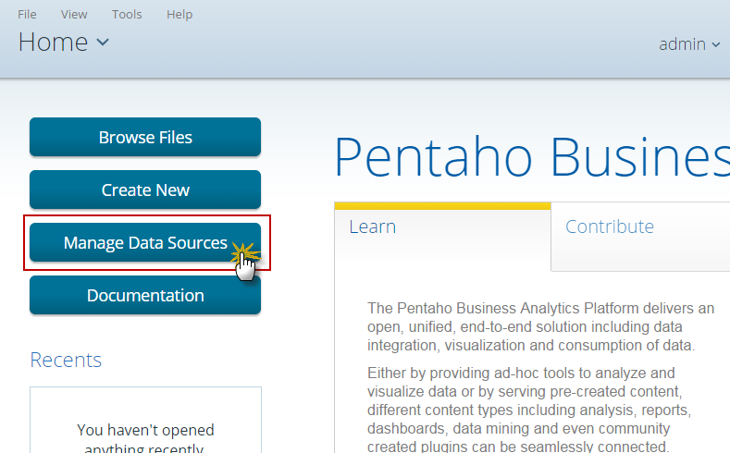

1. เลือกเมนู File -> Manage Data Sources…

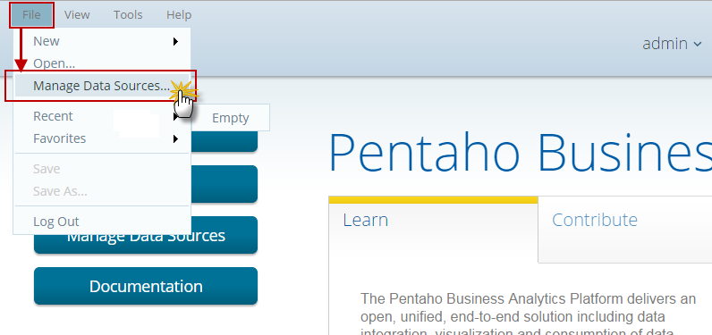

จากนั้นระบบจะแสดงหน้าต่าง Data Sources ซึ่งที่หน้านี้จะแสดงรายการ Data Sources ทั้งหมดที่มีอยู่บน BI Server และการกำหนดค่าสำหรับเชื่อมต่อ Database นั้นสามารถใช้การเพิ่มในโปรแกรมอื่น

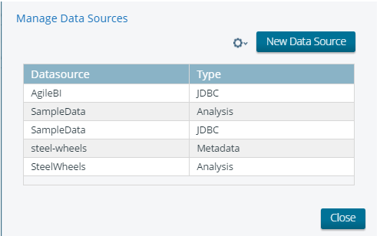

การสร้าง Native JDBC data source มีวิธีการดังนี้

1. 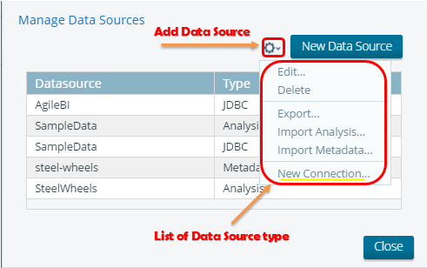C:\Users\GramOriginal\Desktop\Untitled.pngคลิกที่ปุ่ม Manage Data Sources เพื่อเข้ามาสู่หน้า Manage Data Sources แล้วคลิกที่ปุ่ม เพื่อทำการสร้าง Data source แล้วเลือก Type เป็น New Connection
2. ระบบจะแสดงหน้า Database Connection ของ Type ที่เลือกขึ้นมา ให้ทำการระบุค่าต่างๆ ให้ครบถ้วน หากตามรูปด้านล่าง

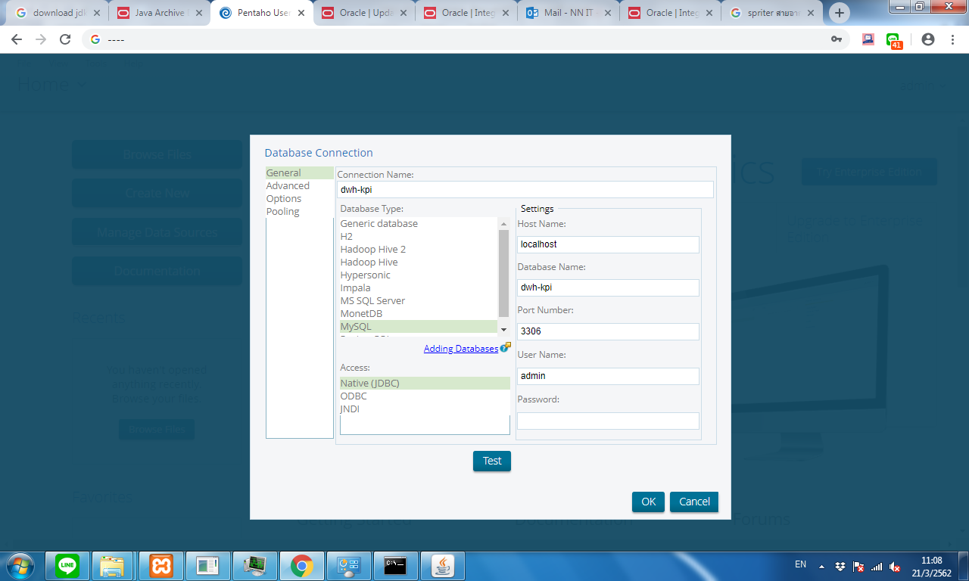

**4**

**3**

**1**

**2**

* Connection Name: ระบุชื่อของ Connection
* Database Type: เลือกประเภทของ Database ที่จะสร้าง
* Access: เลือกประเภทการเข้าถึงข้อมูล
* Settings: กำหนดรายละเอียดที่ใช้ในการ Connect Database

1. หากต้องการเพิ่ม Database type ให้นำไฟล์ Driver ของ JDBC ที่เป็นนามสกุล .jar ไปวางไว้ที่โฟลเดอร์ ...\biserver-ce\tomcat\webapps\pentaho\WEB-INF\lib แล้วทำการ Restart service ระบบจะทำการเพิ่มให้อัตโนมัติ
2. จากนั้นคลิกที่ปุ่ม Test เพื่อทำการตรวจสอบเชื่อมต่อ Database ตามที่ระบุซึ่งจะมีป๊อปอัพกล่องข้อความแจ้งเตือนว่า succeeded หรือ failed
3. คลิกที่ปุ่ม OK เพื่อทำการสร้าง Database หากไม่ต้องการสร้างให้คลิกที่ปุ่ม Cancel

##### Configuring Authentication through the LDAP Server

LDAP (นิยมอ่านว่า "แอล-แด็บ") เป็น Protocol ที่พัฒนามาจาก Protocol X.500 ใช้ในการเข้าถึงและ Update ข้อมูลของ Directory โดยที่ Directory ในทาง Computer อาจเรียกได้ว่าเป็น Database แบบพิเศษหรือ Data repository ที่บรรจุรายละเอียดของ Object ต่างๆ เช่น Users, Application, Files, Printer และอื่นๆ รวมทั้ง Security information ของ Object เหล่านี้ด้วย

การ Config Pentaho ให้ทำการตรวจสอบ Authentication กับ Authorization จาก LDAP ได้ดังนี้

1. เปิดไฟล์ applicationContext-security-ldap.properties ที่โฟลเดอร์ ...\biserver-ce\pentaho -solution\system

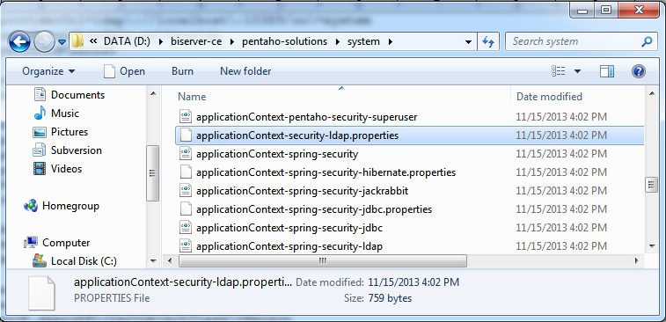

1. ก่อนจะทำการเซ็ตค่าในไฟล์ applicationContext-security-ldap.properties ขออธิบายโครงสร้างของ LDAP Server ที่เราจะทำการ connect ดังรูป (โดยเปิดผ่าน Apache Directory Studio)

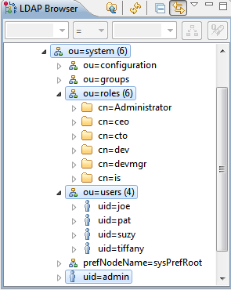

จากรูปจะเห็นว่าเรามี ou=roles, ou=users และ uid=admin ที่อยู่ภายใต้ ou=system ซึ่งถือว่าเป็น root ของโครงสร้าง LDAP ที่เราจะทำการ connect

เมื่อเราต้องการหาค่าของ role ภายใต้ ou=roles จะต้องอ้างอิง path ดังนี้ ou=roles, ou=system

เมื่อเราต้องการหาค่าของ user ภายใต้ ou=users จะต้องอ้างอิง path ดังนี้ ou=usres, ou=system

เมื่อเราต้องการหาค่าของ uid=admin ซึ่งถือว่าเป็น admin user ของ LDAP จะต้องอ้างอิง path ดังนี้ ou=system

1. ไฟล์ applicationContext-security-ldap.properties แบ่งออกเป็น 6 ส่วน ให้ทำการเซ็ตค่าของแต่ละส่วนดังนี้

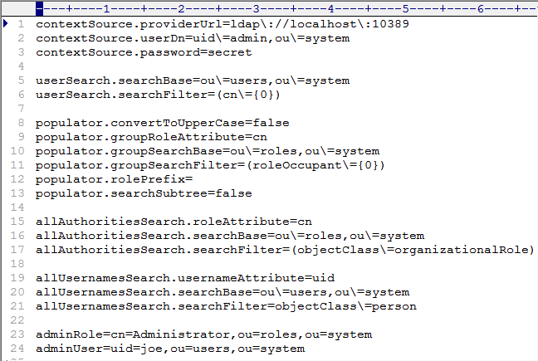

**6**

**5**

**4**

**3**

**2**

**1**

* 1. ส่วนที่ 1 เป็นส่วนของการเซ็ต connection ไปที่เครื่อง LDAP Server ที่ต้องการให้ Pentaho ทำการตรวจสอบเรื่อง Authentication และ Authorization ให้กำหนดค่าตามนี้
* contextSource.providerUrl=ldap\://localhost\:10389

(กำหนดค่า ip และ port ของ LDAP Server)

* contextSource.userDn=uid\=admin,ou\=system

(กำหนด uid ที่สามารถล็อคอินเข้า LDAP Server ได้)

* contextSource.password=secret

(กำหนด password ของ uid ที่สามารถล็อคอินเข้า LDAP Server ได้)

* 1. ส่วนที่ 2 เป็นส่วนของการเซ็ตเส้นทางที่จะนำ User Name ที่ล็อคอินเข้าหน้า Pentaho User Console มาให้ใน LDAP ว่ามีหรือไม่ พร้อมทั้งตรวจสอบ password ว่าถูกต้องหรือไม่ ให้กำหนดค่าดังนี้
* userSearch.searchBase=ou\=users,ou\=system
* userSearch.searchFilter=(cn\={0})

({0} คือ User Name ที่รับค่ามาจากหน้า Pentaho User Console)

1. ส่วนที่ 3 เป็นการเซ็ตค่าเส้นทางที่จะหาว่า User Name ที่ล็อคอินเข้าหน้า Pentaho User Console อยู่ใน Role ใด (roleOccupant)

* populator.convertToUpperCase=false
* populator.groupRoleAttribute=cn
* populator.groupSearchBase=ou\=roles,ou\=system
* populator.groupSearchFilter=(roleOccupant\={0})
* populator.rolePrefix=
* populator.searchSubtree=false

1. ส่วนที่ 4 เป็นการเซ็ตค่าเส้นทางที่จะอ่าน Role ทั้งหมดที่มีใน LDAP ไปแสดงที่หน้า Pentaho User Console ตอน Share รายงานหรือโฟลเดอร์ให้กับ Role ได้มีสิทธิ์ใช้งาน

* allAuthoritiesSearch.roleAttribute=cn
* allAuthoritiesSearch.searchBase=ou\=roles,ou\=system
* allAuthoritiesSearch.searchFilter=(objectClass\=organizationalRole)

(ใส่ชื่อ objectClass ของ Role ที่ต้องการให้แสดง)

1. ส่วนที่ 5 เป็นการเซ็ตค่าเส้นทางที่จะอ่าน User ทั้งหมดที่มีใน LDAP ไปแสดงที่หน้า Pentaho User Console ตอน Share รายงานหรือโฟลเดอร์ให้กับ User ได้มีสิทธิ์ใช้งาน

* allUsernamesSearch.usernameAttribute=uid
* allUsernamesSearch.searchBase=ou\=users,ou\=system
* allUsernamesSearch.searchFilter=objectClass\=person

(ใส่ชื่อ objectClass ของ uid ที่ต้องการให้แสดง)

1. ส่วนที่ 6 เป็นการเซ็ตค่าว่า Role ใดเป็น Administrator ของ Pentaho และ User ใดเป็น Admin ของ Pentaho

* adminRole=cn=Administrator,ou=roles,ou=system
* adminUser=uid=joe,ou=users,ou=system

1. เปิดไฟล์ security.properties ที่โฟลเดอร์ ...\biserver-ce\pentaho -solution\system

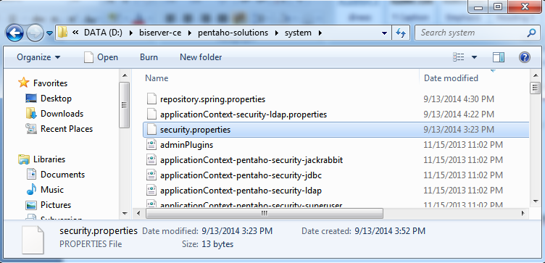

แก้ไขค่าจาก provider=jackrabbit เป็น provider=ldap เพื่อเป็นการบอก Pentaho ว่าต้องการเปลี่ยนการ Authentication และ Authorization มาเป็นแบบ LDAP

1. เปิดไฟล์ repository.spring.properties ที่โฟลเดอร์ ...\biserver-ce\pentaho -solution\system

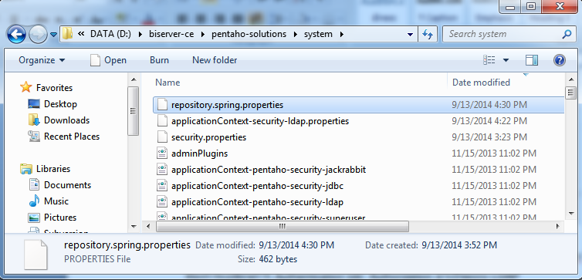

ทำการเปลี่ยนค่าต่อไปนี้ กรณีที่ Admin User ไม่ได้ใช้ชื่อเป็น Admin

singleTenantAdminDefaultUserName=Admin ให้เป็น joe

singleTenantAdminUserName=Admin ให้เป็น joe

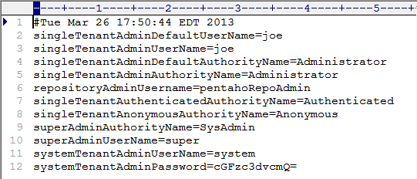

1. ให้ Stop BI Server และ Start BI Server ใหม่ ทดสอบล็อคอินเข้าระบบด้วย User/Password ใน LDAP Server
2. ทดสอบ Share รายงานหรือโฟลเดอร์ เมื่อกดปุ่ม Add ระบบจะอ่าน User และ Role มาจาก LDAP

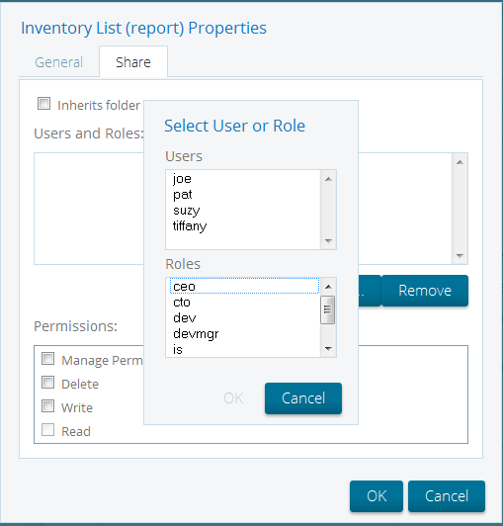

##### Fix bug Pentaho Analysis View error when export pdf or excel

1. เปิดไฟล์ **plugin.spring.xml** อยู่ที่**…/biserver-ce/pentaho-solutions/system/**

**pentaho-jpivot-plugin**

1. ค้นหาคำว่า **ProxyPrintServlet**

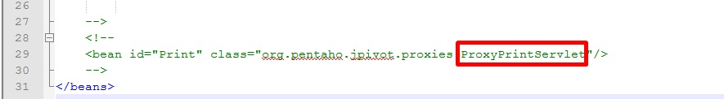

1. ให้ลบ comment ดังรูปด้านล่าง

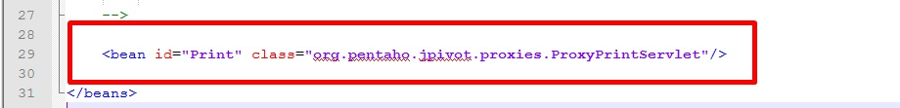

1. จากนั้นนำไฟล์ fop-0.20.5 .jar ไปวางไว้ที่ Path … \biserver-ce\tomcat\wabapps\ pentaho\WEB-INF\lib
2. ทำการลบไฟล์ fop-0.94 .jar ที่อยู่ใน Path … \biserver-ce\tomcat\wabapps\ pentaho\WEB-INF\lib
3. บันทึกไฟล์หลังจากแก้ไขไฟล์เรียบร้อยแล้ว จากนั้น Stop และ Start service bi-server
4. จากนั้น Jpivot จะสามารถ export file Pdf และ export file Excel ได้

##### Remove Login as an Evaluator at Login Page

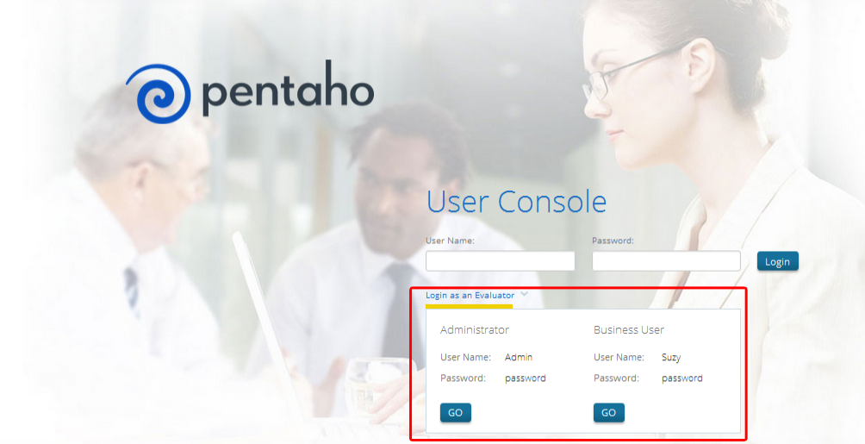

1. เปิดไฟล์ **pentaho.xml** อยู่ที่ **…/** **biserver-ce/pentaho-solutions/system**

2. ค้นหาคำว่า **login-show-sample-users-hint**

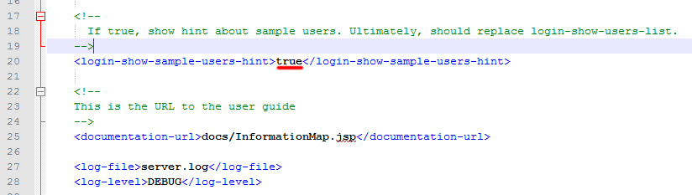

3. เปลี่ยนค่าจาก **true** ให้เป็น **false**

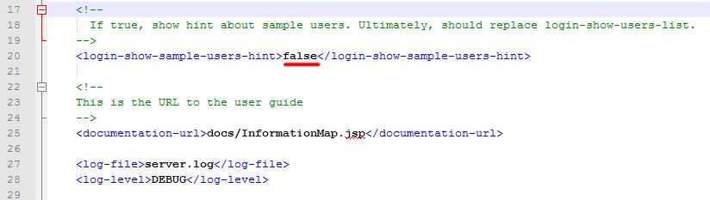

4. บันทึกไฟล์หลังจากแก้ไขไฟล์เรียบร้อยแล้ว จากนั้น Stop และ Start service bi-server อีกครั้ง กล่อง Login as an Evaluator จะหายไป

### **Remove Message “Web Ad Hoc Query and Reporting has been** replaced by the new Interactive Reporting client…”

1. เปิดไฟล์ **waqr.html** อยู่ที่ **…\biserver-ce\pentaho-solutions\system\ waqr\resources**

แก้ไข=>…\biserver-ce\pentaho-solutions\system\pentaho-jpivot-plugin\adhoc

1. ค้นหาคำว่า **Web Ad Hoc Query and Reporting has been replaced**

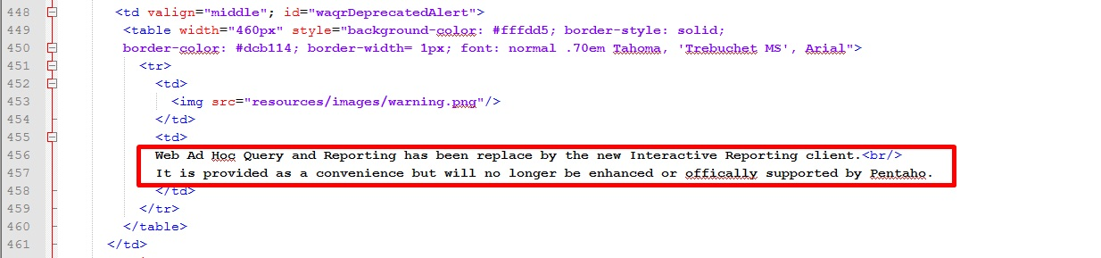

1. ให้ใส่ comment ที่ td ชุดนี้หรือลบข้อความออกทั้งชุด

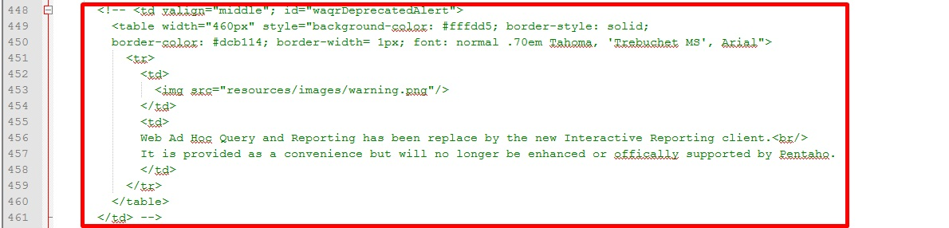

1. บันทึกไฟล์หลังจากแก้ไขไฟล์เรียบร้อยแล้ว จากนั้น Stop และ Start service bi-server ข้อความที่แสดงบนหน้าจอก็จะหายไป

### Remove Message “JPivot is a community plug-in that has been provided for your convenience…”

1. เปิดไฟล์ **mdxtable.css** อยู่ที่ **…/biserver-ce/pentaho-solutions/system/**

**pentaho-jpivot-plugin/jpivot/table**

1. ค้นหาคำว่า **mdxtable**

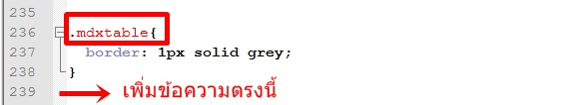

1. ให้ใส่ ข้อความดังนี้

**#deprecatedWarning {**

**Display: none;**

**}**

ดังรูปด้านล่าง

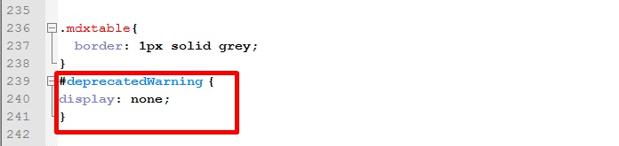

4. บันทึกไฟล์หลังจากแก้ไขไฟล์เรียบร้อยแล้ว จากนั้น Stop และ Start service bi-server ข้อความที่แสดงบนหน้าจอก็จะหายไป

### Remove Message “You are using Saiku Community Edition…”

1. เปิดไฟล์ **index.html** อยู่ที่ **…/biserver-ce/pentaho-solutions/system/saiku/ui**
2. ค้นหาคำว่า **upgradeheader**

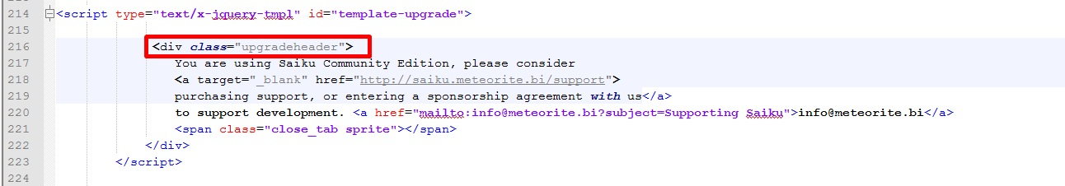

1. ให้ใส่ comment ที่ div ชุดนี้หรือลบข้อความออกทั้งชุด

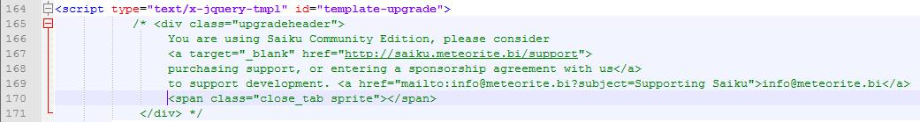

4. บันทึกไฟล์หลังจากแก้ไขไฟล์เรียบร้อยแล้ว จากนั้น Stop และ Start service bi-server ข้อความที่แสดงบนหน้าจอก็จะหายไป

##### Remove iFrame Panel at Home Page

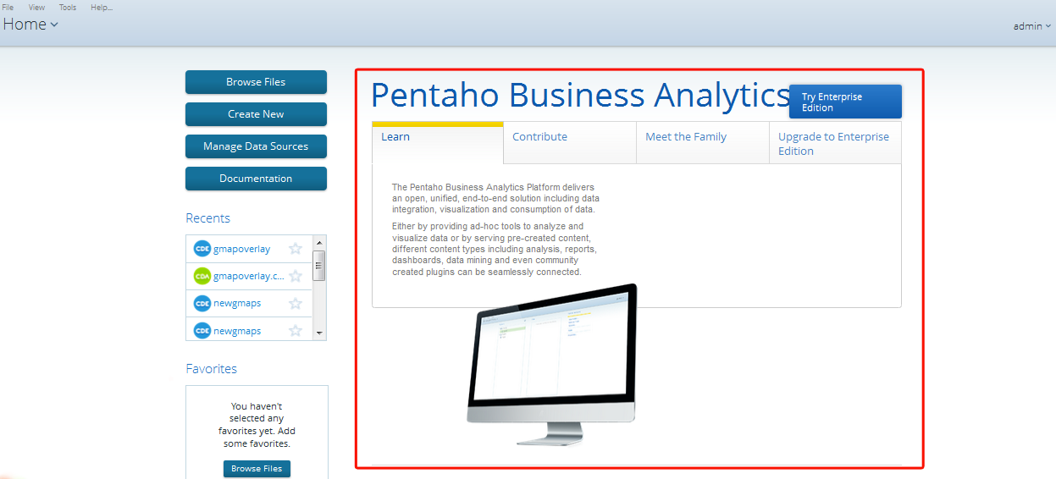

1. เปิดไฟล์ **index.jsp** อยู่ที่ **…/** **biserver/tomcat/webapps/pentaho/mantle/home**

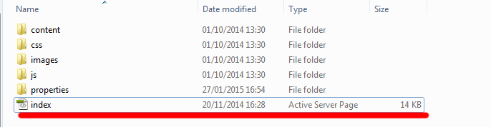

2. ค้นหาคำว่า **iframe**

3. ให้ใส่ comment ที่ ifame ชุดนี้หรือลบข้อความออกทั้งชุด

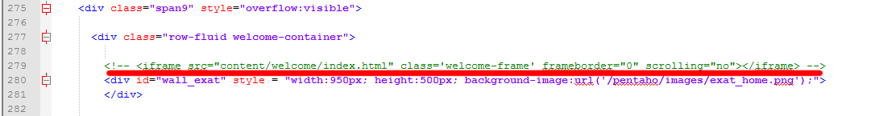

4. บันทึกไฟล์หลังจากแก้ไขไฟล์เรียบร้อยแล้ว จากนั้น Stop และ Start service bi-server อีกครั้ง แล้วเข้าสู่ระบบใหม่ iFrame Panel จะหายไป

##### Change Background Image at Login Page

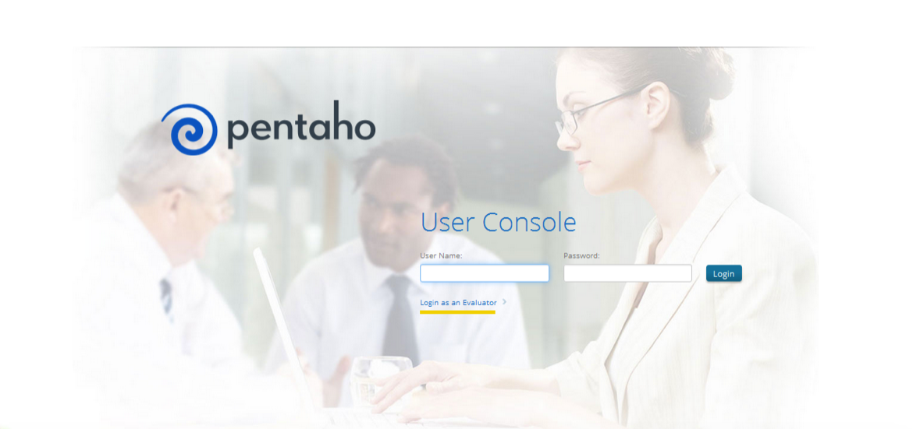

1. เข้าไปที่ …\biserver-ce\pentaho-solutions\system\common-ui\resources\themes\ crystal\images เพื่อหาไฟล์รูปภาพที่เชื่อว่า login-crystal-bg. jpeg

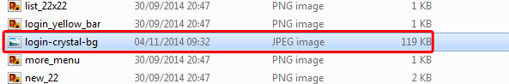

2. นำ login-crystal-bg.jpeg ไปเปิดด้วยโปรแกรมที่ใช้แต่งรูปแล้วทำการแก้ไข เปลี่ยนแปลงให้ได้ตามที่ต้องการแล้วนำกลับมาวางใหม่ที่เดิม

3. บันทึกไฟล์หลังจากแก้ไขไฟล์เรียบร้อยแล้ว จากนั้น Stop และ Start service bi-server

4. จัดการล้างข้อมูลแคชของเว็บบราว์เซอร์และลองเข้าใหม่อีกครั้ง

##### Change Logo at Login Page

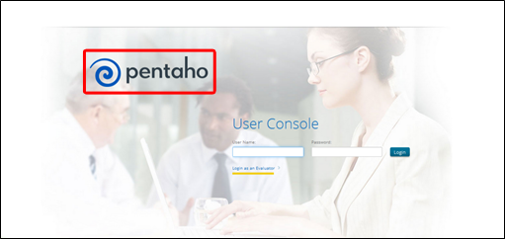

1. เข้าไปที่ …\biserver-ce\pentaho-solutions\system\common-ui\resources\themes\ images เพื่อหาไฟล์รูปภาพที่เชื่อว่า puc-login-logo.png

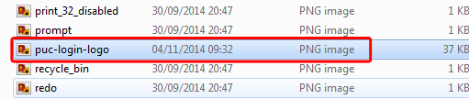

2. นำ puc-login-logo.png ไปเปิดด้วยโปรแกรมที่ใช้แต่งรูปแล้วทำการแก้ไข เปลี่ยนแปลงให้ได้ตามที่ต้องการแล้วนำกลับมาวางใหม่ที่เดิม

3. บันทึกไฟล์หลังจากแก้ไขไฟล์เรียบร้อยแล้ว จากนั้น Stop และ Start service bi-server

4. จัดการล้างข้อมูลแคชของเว็บบราว์เซอร์และลองเข้าใหม่อีกครั้ง